Datenbanken
Sie können für Ihre Internetpräsenz eine oder mehrere MySQL-Datenbanken erstellen und nutzen. Unser Webhosting-System erlaubt Ihnen die eigenständige Verwaltung von Datenbanken und Datenbankbenutzern. Mit Hilfe der Software phpMyAdmin haben Sie darüber hinaus die Möglichkeit, ihre Datenbank manuell zu konfigurieren.
Eine Datenbank benötigen Sie beispielsweise wenn Sie einen Blog (z.B. Wordpress) oder ein Contentmanegementsystem (z.B. Joomla) betreiben möchten.

Übersicht Datenbanken
Eine Übersicht Ihrer SQL-Datenbanke steht Ihnen im Webhosting-System unter dem Menüpunkt Datenbanken zur Verfügung. Hier sehen Sie alle SQL-Datenbanken und Datenbankbenutzer, die Ihrem Account zugeordnet sind und haben die Möglichkeit, diese zu löschen oder zu ändern.
Falls Sie noch keine Datenbank erstellt haben, ist diese Ansicht zunächst leer.
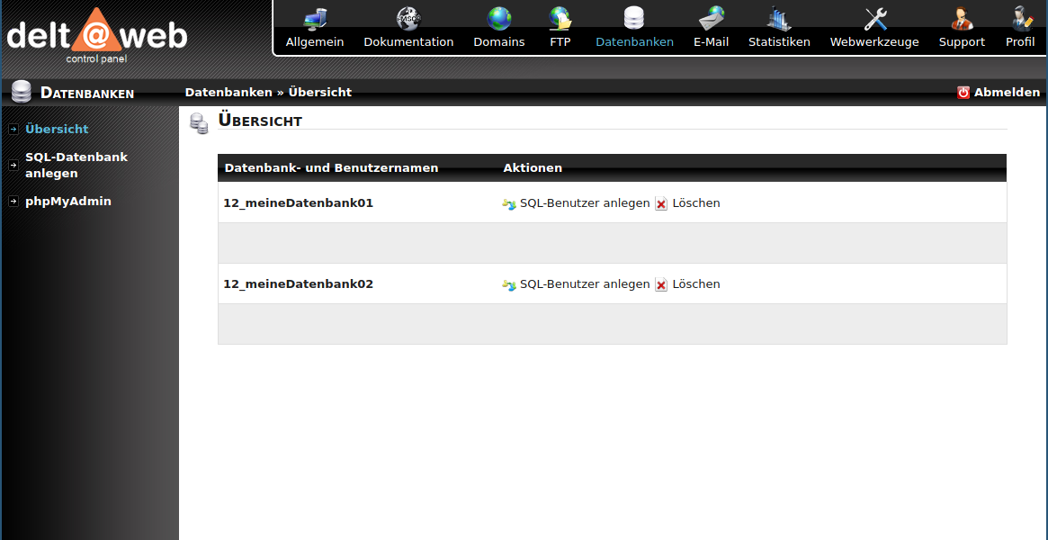

Datenbank erstellen
Um eine neue Datenbank zu erstellen, melden Sie sich bitte zunächst mit Ihren Zugangsdaten an unserem Webhosting System an und wählen Sie anschließend im Menü Datenbanken - SQL-Datenbank anlegen.
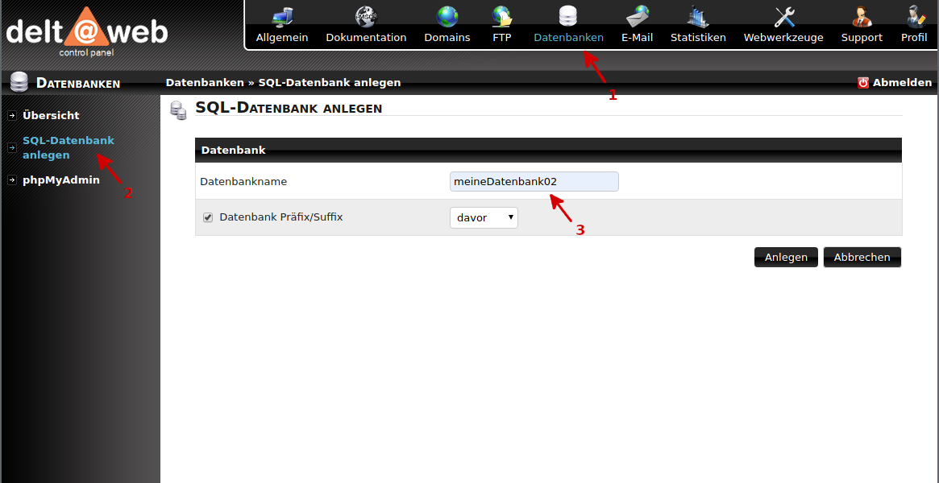
Wählen Sie einen Namen für die neue Datenbank und bestätigen Sie die Aktion durch einen Klick auf Anlegen.

Datenbankbenutzer erstellen
Damit Sie sich mit Ihrer Datenbank verbinden können, wird ein Datenbankbenutzer benötigt. Klicken Sie zur Erstellung eines neuen Datenbankbenutzers in der Datenbankübersicht auf SQL-Benutzer anlegen. Wählen Sie anschließend einen Namen und ein Passwort für den neuen Datenbankbenutzer und bestätigen Sie ihre Eingaben durch einen Klick auf Anlegen.
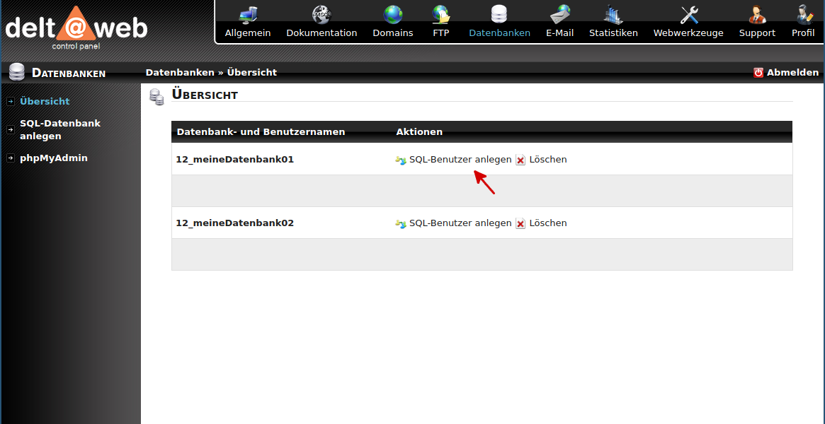 | 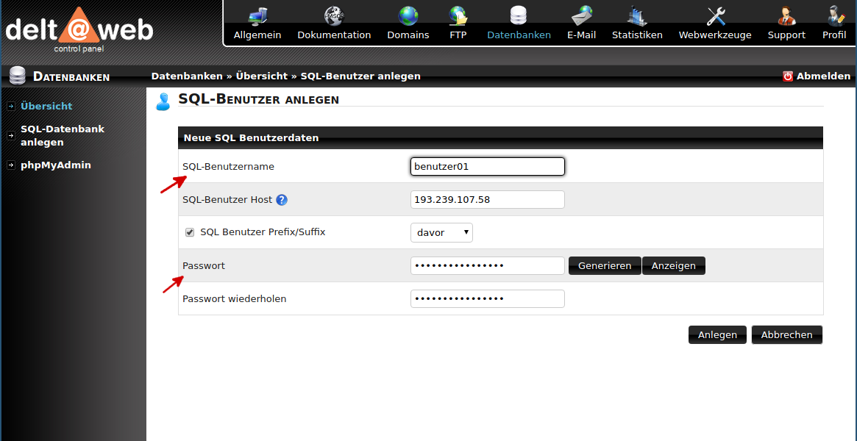
Unter SQL-Benutzer Host können Sie festlegen, von welchen Quellsystemen der Benutzer sich zu Ihrer Datenbank verbinden darf. Es handelt sich um den Host-Anteil in einem MySQL-Benutzernamen (user@host).
Bitte nehmen Sie hier nur Änderung vor, wenn Sie sich sicher sind, dass Sie verstehen was die Einstellung bewirkt.
Die Standardeinstellung lautet 193.239.107.58.
Wenn Sie mehrere Datenbanken oder Datenbankbenutzer erstellen, können Sie einem bereits vorhandenen Nutzer Zugriff auf eine weitere Datenbank geben.
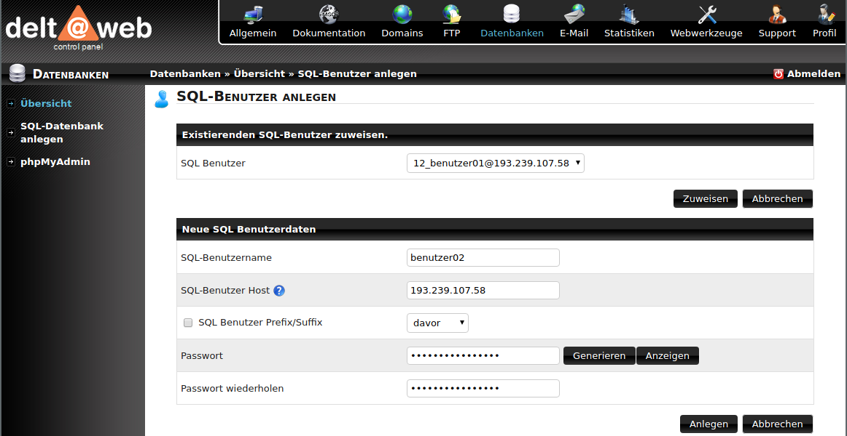

Webseite konfigurieren
Damit ihre Webseite die Datenbank nutzen kann, müssen Sie die Zugangsdaten in der zugehörigen Konfiguration einstellen. Bitte wählen Sie die folgenden Daten:
Parameter | Wert
Servername (Host) | db.deltaweb.de
Datenbankname | Der von Ihnen gewählte Name
Benutzername | Der von Ihnen gewählte Name
Passwort | Das von Ihnen gewählte Passwort

